CRESCIMENTO DE HÍBRIDOS DE MILHO EM FUNÇÃO DOS
GRAUS-DIA ACUMULADOS NO SERTÃO ALAGOANO
Carlos Henrique Barbosa Varjão
Antonio José Silva Neto
José Augusto Araújo Rodrigues Silva
Luiz Filipe Barbosa Varjão

Nicolas Bruno Duque Oliveira
Jean Tavares Ferreira
Ellen Abreu da Cruz

Ênio Gomes Flôr Souza

INTRODUÇÃO
O milho (Zea mays L.) é uma cultura essencial para o Semiárido alagoano devido à sua ampla utilização na alimentação humana e animal, além do seu potencial para fins industriais, como na produção de biocombustíveis e silagem (BERGAMASCHI; MATZENAUER, 2014; EMBRAPA, 2019). Embora apresente elevada capacidade produtiva e responda bem ao uso de tecnologias modernas, sua produtividade na região é limitada por fatores edafoclimáticos, como altas temperaturas do ar, baixa disponibilidade hídrica e a ocorrência de veranicos durante o ciclo reprodutivo (CONAB, 2023). A utilização de híbridos tem se mostrado uma estratégia promissora para contornar essas limitações, devido à sua maior uniformidade, resistência a estresses e melhor adaptação às condições climáticas adversas (PEREIRA FILHO et al., 2015; KWS, 2021).
Contudo, o desempenho agronômico desses híbridos pode variar conforme as condições ambientais, sendo influenciado por fatores como a época de semeadura e o acúmulo térmico ao longo do ciclo. Nesse sentido, o conceito de graus-dia acumulados (GDA) tem sido amplamente utilizado para estimar o desenvolvimento fenológico das plantas com base nas temperaturas diárias, permitindo maior precisão no planejamento das lavouras. Segundo Fancelli e Dourado Neto (2000), temperaturas médias superiores a 26 ºC podem acelerar o florescimento e a maturação do milho, reduzindo o ciclo e comprometendo o potencial produtivo.
Os distúrbios fisiológicos provocados à cultura do milho pelas condições meteorológicas do Sertão de Alagoas, notadamente as elevadas temperaturas do ar, promovem redução na produção, principalmente quando há veranicos na época de emergência e florescimento do milho. Há necessidade de estudos que apontem alternativas para alavancar a produção da cultura na região, fazendo com que os produtores rurais invistam em tecnologias inovadoras, como a introdução de híbridos que melhor se adaptem às condições impostas. Diante do exposto, o objetivo do trabalho foi avaliar o crescimento de híbridos de milho em função dos graus-dia acumulados nas condições meteorológicas do Sertão de Alagoas.

METODOLOGIA

Localização e Caracterização da Área Experimental
O experimento foi conduzido sob condições de sequeiro, no Instituto Federal de Alagoas, Campus Piranhas, entre 29 de abril e 23 de julho de 2021. A região apresenta clima BSh segundo Koppen, com estação chuvosa entre abril e julho. Durante a pesquisa, a temperatura média do ar foi de 23,8 °C, umidade relativa do ar de 82% e precipitação acumulada de 234,6 mm.

Delineamento Experimental e Tratamentos
Foi adotado o delineamento em blocos ao acaso, com arranjo em parcelas subdivididas no tempo. Os tratamentos consistiram em oito híbridos de milho, avaliados em quatro épocas de avaliação de crescimento: 27, 40, 64 e 85 dias após o plantio (DAP), correspondentes a 408,53; 601,88; 796,33 e 988,26 graus-dia acumulados (GDA), respectivamente. As parcelas continham quatro linhas de 3,5 m (9,8 m²), com espaçamento de 0,70 m entre linhas e 0,20 m entre plantas, totalizando densidade de 71.429 plantas ha⁻¹. A área útil foi composta pelas duas linhas centrais, excluindo uma planta de cada extremidade (4,34 m²).

Instalação e Condução do Experimento
A instalação incluiu limpeza do terreno, gradagem cruzada (20 cm), marcação das parcelas e semeadura manual com duas sementes por cova. O desbaste foi realizado aos 10 DAP, mantendo-se uma planta por cova. O replantio foi efetuado quando necessário. A adubação de fundação baseou-se na análise de solo, aplicando-se 42,86 kg ha⁻¹ de N, 28,57 kg ha⁻¹ de P₂O₅ e 34,28 kg ha⁻¹ de K₂O (LOPES; FARIA; PEREIRA, 2008). A adubação de cobertura foi dividida em duas aplicações de 42,86 kg ha⁻¹ de N, nas fases de quatro e oito folhas expandidas. O manejo de plantas daninhas foi manual e o controle da lagarta-do-cartucho (Spodoptera frugiperda) foi realizado com deltametrina (25 g L⁻¹).

Características Agronômicas Avaliadas
As variáveis foram medidas aos 27, 40, 64 e 85 DAP, em dez plantas da área útil de cada parcela. Avaliaram-se: altura da planta (cm), do colo até a última folha estendida, com fita métrica; diâmetro do colmo (mm), medido a 15 cm do solo com paquímetro digital; número de folhas, contadas apenas as folhas definitivas; área foliar (cm²), obtida por C × L × 0,75, em que C = comprimento e L = largura de cada folha (GUIMARÃES; SANS; MORAES, 2002).

Cálculo de Graus-Dia Acumulados
O acúmulo térmico foi estimado pela equação de Arnold (1959):
$GD=\left(\frac{TM+Tm}{2}\right)$-Tb
Em que GD é graus-dia (°C), TM e Tm são as temperaturas máxima e mínima diárias, respectivamente, e Tb é a temperatura base (10 °C).

AnáliseS EstatísticaS
Os dados foram submetidos ao programa Sisvar v. 5.6 (FERREIRA, 2011), utilizando o teste de Scott-Knott (5% de probabilidade) para agrupamento das médias dos tratamentos e análise de regressão para comparar os períodos das avaliações de crescimento.

RESULTADOS E DISCUSSÃO
Houve interação entre híbridos de milho e graus-dia acumulados (GDA) para altura de plantas e número de folhas por planta. Observou-se que, aos 27 dias após o plantio (DAP), não houve diferença significativa entre os híbridos para altura de planta (Tabela 1). No entanto, a partir dos 40 DAP (601,88 GDA), o híbrido K9822 VIP3 destacou-se por apresentar maior altura (97,62 cm), mantendo esse desempenho até os 85 DAP (988,26 GDA), quando atingiu 156,57 cm. Outros híbridos como K9555 VIP3, K9510/CON e RB9006 PRO2 também apresentaram alturas elevadas e semelhantes ao K9822 VIP3.
Tabela 1 – Valores médios de altura de planta de híbridos de milho em função de graus-dia acumulados (GDA) no município de Piranhas, Sertão de Alagoas
Híbridos | Altura de planta (cm)
Híbridos | 408,53 GDA | 601,88 GDA | 796,33 GDA | 988,26 GDA
K9555 VIP3 | 22,91 a¹ | 79,55 b | 100,70 b | 159,05 a
R9080 PRO2 | 23,15 a | 75,40 b | 80,75 c | 145,65 b
K9822 VIP3 | 27,86 a | 97,62 a | 119,60 a | 156,57 a
K9606 VIP3 | 24,40 a | 79,05 b | 115,87 a | 146,15 b
K9510/CON² | 23,89 a | 76,52 b | 104,42 b | 155,92 a
K8774 PRO3 | 26,40 a | 77,77 b | 94,82 c | 144,62 b
RB9006 PRO2 | 26,09 a | 75,54 b | 86,55 c | 150,22 a
2B587 PW | 26,89 a | 75,40 b | 91,22 c | 132,17 b
¹Médias seguidas pela mesma letra na coluna não diferem significativamente entre si pelo teste Scott-Knott ao nível de 5% de probabilidade. ²CON: Convencional.
A evolução da altura das plantas em função do acúmulo térmico seguiu uma tendência linear crescente, com rápido crescimento inicial entre 27 e 40 DAP, período no qual não se registrou déficit hídrico. Entre 40 e 64 DAP, verificou-se uma desaceleração no crescimento devido à ocorrência de veranicos, voltando a se intensificar entre 64 e 85 DAP, coincidente com as fases reprodutivas da cultura. De acordo com Peixoto et al. (2020), com a ocorrência de déficit hídrico, as plantas têm suas células afetadas no seu alongamento o que acaba refletindo no seu crescimento final, com uma população de plantas raquíticas, com menor índice de área foliar, consequentemente, menor produção.
Para diâmetro do colmo, não foram observadas diferenças significativas entre os híbridos, com média geral de 20,11 mm. Esse resultado é compatível com valores reportados por outros estudos realizados em diferentes regiões do Brasil (KAPPES et al., 2011; KLEIN et al., 2018). A Figura 1A ilustra o padrão de crescimento do colmo, indicando aumento entre os 27 e 40 DAP, seguido por redução até os 64 DAP e posterior estabilização. Essa variação está associada à redistribuição dos fotoassimilados entre os órgãos vegetativos e reprodutivos da planta (PEIXOTO et al., 2020; TAIZ et al., 2017), especialmente em períodos de déficit hídrico.
Figura 1 – Diâmetro de colmo (A) e área foliar (B) de milho em função de graus-dia acumulados no município de Piranhas, Sertão de Alagoas
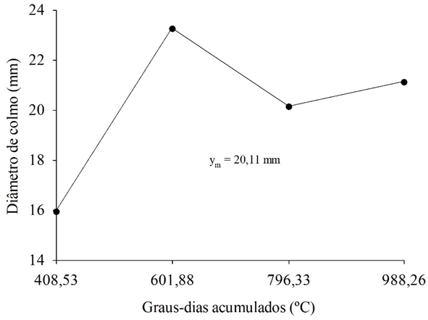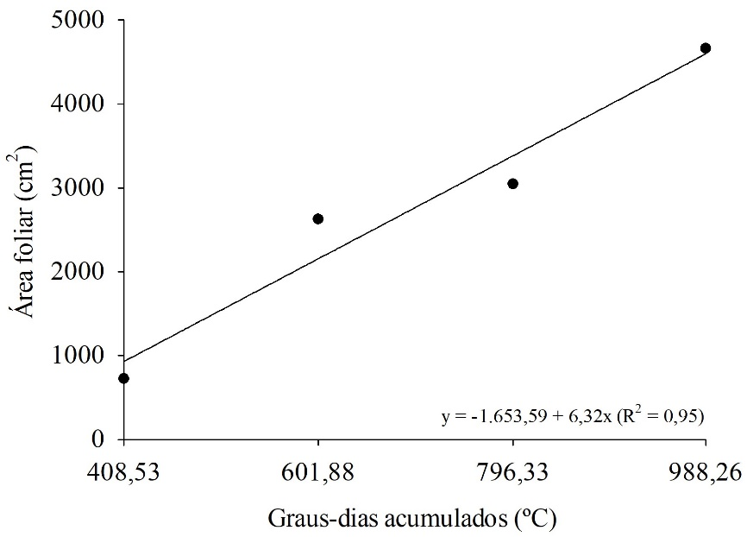

Aos 64 DAP (796,33 GDA), o híbrido K9822 VIP3 obteve o maior valor de número de folhas por planta (11,20 unidades), seguido pelo K9510/CON (10,15 folhas), ambos se destacando estatisticamente (Tabela 2). Aos 85 DAP (988,26 GDA), a média geral foi de 14,67 folhas por planta, compatível com dados da literatura (KLEIN et al., 2018), indicando boa adaptação dos materiais genéticos às condições do experimento.
Tabela 2 – Valores médios de número de folhas por planta de híbridos de milho em função de graus-dia acumulados (GDA) no município de Piranhas, Sertão de Alagoas
Híbridos | Número de folhas por planta
Híbridos | 408,53 GDA | 601,88 GDA | 796,33 GDA | 988,26 GDA
K9555 VIP3 | 4,50 a¹ | 6,75 a | 8,42 c | 15,17 a
R9080 PRO2 | 5,00 a | 6,75 a | 8,60 c | 14,52 a
K9822 VIP3 | 5,25 a | 7,75 a | 11,20 a | 14,70 a
K9606 VIP3 | 5,00 a | 7,25 a | 8,85 c | 14,75 a
K9510/CON² | 4,50 a | 7,00 a | 10,15 b | 14,65 a
K8774 PRO3 | 5,75 a | 7,25 a | 9,52 c | 15,20 a
RB9006 PRO2 | 4,75 a | 6,50 a | 8,65 c | 14,37 a
2B587 PW | 4,25 a | 7,00 a | 8,45 c | 13,95 a
¹Médias seguidas pela mesma letra na coluna não diferem significativamente entre si pelo teste Scott-Knott ao nível de 5% de probabilidade. ²CON: Convencional.

A área foliar apresentou incremento linear conforme o acúmulo térmico, atingindo o valor máximo de 4.592,21 cm² aos 85 DAP (988,26 GDA) (Figura 1B). Este valor foi inferior ao de estudos conduzidos em ambientes irrigados, como os de Morais et al. (2017), reflexo direto da limitação hídrica enfrentada no presente trabalho, em que a precipitação total foi de apenas 234,6 mm.

CONCLUSÕES
A altura de plantas, o número de folhas e a área foliar apresentam tendência de crescimento linear em função dos graus-dia acumulados. A partir dos 40 DAP (601,88 GDA), os híbridos têm diminuição do diâmetro do colmo.
O híbrido K9822 VIP3, seguido do K9510/CON, foram os que apresentaram os melhores resultados de crescimento, mesmo com pluviosidade desfavorável, sendo estes os mais recomendados para plantio nas condições experimentais.

REFERÊNCIAS
ARNOLD, C. Y. The determination and significance of the base temperature in a linear heat unit system. Journal of the American Society for Horticultural Science, v. 74, n. 1, p. 430-445, 1959.
BERGAMASCHI, H.; MATZENAUER, R. O milho e o clima. 1. ed. Rio Grande do Sul: Emater/RS-Ascar, 2014. p. 85.
CONAB. Companhia Nacional de Abastecimento. Acompanhamento de safra brasileira de grãos – v.11 – safra 2022/23 – n.11. Brasília: CONAB, 2023.
EMBRAPA. Empresa Brasileira de Pesquisa Agropecuária. Milho: Caracterização e Desafios Tecnológicos. 2019.
FANCELLI, A. L.; DOURADO NETO, D. Produção de milho. 2000. Disponível em: <https://repositorio.usp.br/item/001078278>. Acesso em: 6 ago. 2025.
FERREIRA, D. F. Sisvar: a computer statistical analysis system. Ciência e Agrotecnologia, v. 35, n. 6, p. 1039-1042, dez. 2011.
GUIMARÃES, D. P; SANS, L. M. A; MORAES, A. V. de C. Estimativa da área foliar de cultivares de milho. In: CONGRESSO NACIONAL DE MILHO E SORGO, 24., 2002. Anais... Florianópolis: ABMS, 2002.
KAPPES, C. et al. Desempenho de híbridos de milho em diferentes arranjos espaciais de plantas. Bragantia, v. 70, p. 334-343, 2011.
KLEIN, J. L. et al. Desempenho produtivo de híbridos de milho para a produção de silagem da planta inteira. Revista Brasileira de Milho e Sorgo, v. 17, n. 1, p. 101-110, 2018.
KWS. Catálogo de milho safra 2021/2022. 2021. p. 8-45. Disponível em: <https://www.kws.com/br/media/donwload-produtos/kws_2021_catalogo_milho_digital.pdf>. Acesso em: 18 jul. 2021.
LOPES, L. H. O.; FARIA, C. M. B; PEREIRA, J. R. Milho irrigado. In: CAVALCANTI, F. J. A. (Coord.). Recomendações de adubação para o Estado de Pernambuco: 2ª aproximação. 3. ed. rev. Recife: IPA, 2008. p. 175.
MORAIS, R. B. G. et al. Crescimento e produtividade de milho em diferentes épocas de plantio, nos Tabuleiros Costeiros de Alagoas. Revista Brasileira de Milho e Sorgo, v. 16, n. 1, p. 109-119, 2017.
PEIXOTO, C. P. et al. Princípios de fisiologia vegetal: teoria & prática. 1. ed. Rio de Janeiro: PodEditora, 2020.
PEREIRA FILHO, I. A. et al. Cultivo do Milho: Cultivares. 9 ed. Sete Lagoas: Embrapa Milho e Sorgo, 2015.
TAIZ, L. et al. Fisiologia e desenvolvimento vegetal. 6. ed. Porto Alegre: Artmed, 2017.

Graduando em Engenharia Agronômica, Instituto Federal de Alagoas (IFAL), Campus Piranhas, chbv1@gmail.com
Graduando em Engenharia Agronômica, Ifal, Campus Piranhas.
Graduando em Engenharia Agronômica, Ifal, Campus Piranhas.
Graduando em Engenharia Agronômica, Ifal, Campus Piranhas.
Graduando em Engenharia Agronômica, Ifal, Campus Piranhas.
Graduado em Engenharia Agronômica, Ifal, Campus Piranhas.
Doutoranda em Engenharia Industrial, Professora de Agroindústria do Ifal, Campus Piranhas.
Doutor em Fitotecnia, Professor de Engenharia Agronômica do Ifal, Campus Piranhas.

